5G接入认证协议及其形式化分析

5G安全概述

移动通信标准演讲过程
移动通信标准已经经历了从第一代（1G）到第五代（5G）的演进。第一代移动通信系统（1G）主要解决语音通信的问题，采用了模拟通信系统，即通过模拟FM调制将300Hz到3400Hz的语音信号转换到高频载波频率上。第二代移动通信系统（2G）则从模拟调制转向了数字调制，支持窄带分组数据通信，最高理论速率为236kbps，具有更高的保密性和系统容量，同时提供了多种业务服务。然而，当时的GSM网速仅为9.6KB/s。
第三代移动通信系统（3G）标志着移动通信领域的一个重要发展阶段，它不仅继承了2G时代的语音通信能力，还大幅提升了数据传输速度和多媒体服务的质量。这一代移动通信技术的核心在于支持高速数据传输的蜂窝移动通讯技术，使得声音、数据信息能同时传送，极大地丰富了用户的通信体验。国际电信联盟在1985年首次提出了3G移动通信系统的概念，并最终在1996年正式命名为IMT-2000。这个标准旨在实现全球范围内的移动通信标准化，以支持更高速率的业务，包括语音、数据、视频等丰富的移动多媒体业务。W-CDMA、CDMA2000和TD-SCDMA是 3G的三大主流技术，其中W-CDMA在欧洲和亚洲有广泛应用，而CDMA2000主要在美国使用，TD-SCDMA则在中国得到了发展。每种技术都旨在优化数据传输的速度和效率，确保信号的稳定性与安全性。3G的成功推广不仅提高了通信效率和质量，也为后续的4G、5G等更高级的移动通信技术奠定了基础。
第四代移动通信系统（4G）是针对移动互联网应用的快速发展而设计的，它在网速、容量和稳定性方面都有显著提升。主要包括TD-LTE和FDD-LTE两种制式，它融合了3G和WLAN的特点，能够快速传输数据、高质量音频、视频和图像。4G能够提供100Mbps以上的下载速度，满足几乎所有用户对无线服务的需求。
第五代移动通信系统（5G）在实现4G（LTE／WiMAX）、3G（UMTS）和2G（GSM）系统的目标之上，提出了更高的目标，包括高数据率、低延迟、低能源、低成本、更高的系统容量和海量的设备连接等。
自5G技术开始发展以来，国际标准化组织3GPP（第三代合作伙伴计划）一直在推动5G标准的制定和更新。这些标准版本每两年发布一次，每个版本的制定都涉及到广泛的讨论和技术审查，以确保新特性能够被全球范围内的运营商和设备制造商所支持。例如，5G标准的R15已于2018年6月完成，定义了5G的基本功能和性能，主要针对增强型移动宽带（eMBB）场景，以适应早期5G网络的商业部署；R16于2020年7月完成，不仅持续提升eMBB场景下的性能，还增加了支持超可靠低延迟通信（uRLLC）的相关新技术特性，实现了从人与人的连接，扩大到了人与物的连接、物与物的连接，万物互联成为可能；R17则在2022年6月完成，在R15和R16的基础上，根据5G实际部署情况进行了功能的改进和优化，例如引入了基于速度的小区重选、提升高铁场景下的用户体验等。同时，R17也增加了新的技术特性，如低成本5G终端技术（Redcap）、5G广播（MBS）、天地一体网络技术（NTN）等，进一步拓展了5G的应用场景。此外，R17标准还开始探索5G空口与AI技术的融合；正在制定过程中的R18则标志着5G进入5G-Advanced阶段，致力于进一步增强网络性能和提升效率，更好地满足高端制造、自动驾驶、远程医疗等场景的需要，以推动5G技术的持续演进和创新。

5G安全威胁及目标
无线通信系统演进到现在第四代移动通信系统时，已经针对移动通信的不同安全需求 提供了多种安全机制，包括：对无线链路的加密，以防止用户信令和数据被恶意窃听；基于 SIM 卡对用户的认证，以防止欺诈；分配临时身份标识，来以保护用户身份隐私；网络和用户的双向认证，以防止伪基站攻击或非授权终端使用网络资源等等。5G系统在进行安全体系构建时，一方面立足于提升已有的基于数据和语音通信服务的安全性，另一方面，还将针对5G的应用场景中的特殊安全需求设计更全面、更高效、更节能的安全功能。目前国内外将5G应用场景主要分为三大类：增强移动宽带eMBB（Enhance Mobile Broadband）、大规模物联网mMTC（Massive Machine Communications）、低时延高可靠uRLLC（Ultra-Reliable and Low-Latency Communications）。下面分别介绍这三类应用场景下移动通信系统面临的安全威胁。
1）增强移动宽带eMBB
eMBB旨在提供超高数据传输速率和广泛的覆盖范围，以支持如高清视频流、云游戏、虚拟现实等数据密集型服务。然而，尽管eMBB场景为用户带来了前所未有的高速网络体验，它同时也面临着一系列的安全威胁。一方面由于5G数据速率较4G增长了10倍以上，网络边缘的数据流量将大幅提升。现有的防火墙、入侵检测系统等安全设备在面对超大流量时，进行有效的流量检测、链路覆盖和数据存储等方面将面临巨大挑战；另一方面高密度的小基站部署环境下，传统的4G安全机制可能无法有效应对由密集组网引发的安全威胁，例如，小基站的灵活部署方式和多样的功能增加了安全管理的难度，容易成为外界攻击的目标。此外，随着5G核心网向边缘计算、网络切片和网络能力开放等新技术新特性的发展，可能会引入新的安全风险。
2） 大规模物联网业务mMTC
mMTC旨在支持大量的物联网设备与传感器的应用场景。这种场景主要针对非实时的、小数据包的传输，适用于智慧城市、环境监测、智能家居和森林防火等以传感和数据采集为目标的应用。然而，在实现海量机器类通信的同时，也带来了认证以及信息的准确有效性问题。首先，由于设备数量庞大，而传统4G网络认证机制中没有考虑到这种海量认证信令的问题，一旦网络收到终端信令请求超过了网络各项信令资源的处理能力，则会触发信令风暴，导致网络服务受阻甚至瘫痪。其次，mMTC环境中设备的多样性增加了安全防护的难度，需要更加精细化和个性化的安全策略来应对不同设备的安全需求。最后，在无人看守的环境中部署的MTC设备可能面临被盗窃或篡改的风险，这直接威胁到数据的安全性和完整性。
3） 低时延高可靠uRLLC
uRLLC是一套超延迟敏感服务，如自动/辅助驾驶和远程控制。高可靠低时延场景的出现为数字行业创造了光明的未来。低时延高可靠场景提出了低时延高安全性的需求，在这些场景中，为避免例如车辆碰撞、手术误操作等事故，要求5G网络能在保证高可靠性的同时提供低至1ms的时延QoS保障。显然该场景是非常重要的，但是也是危险的，一旦出现问题会导致严重的后果。其面临的安全威胁，例如车联网问题、医疗器械的安全问题均是涉及到人类生命非常重要的问题。低时延可能会使用较为快捷的认证方法、简单的加密方式以及速度更快的安全算法，技术受限的情况下极有可能导致这些方面采取的措施不能保证某些级别的安全可靠性，造成已被恶意方进行攻击。
在3GPP制定的R17版本的标准中则列出了5G系统应满足以下要求：
首先，5G通信系统需要抵御降级攻击。也就是说，由于即使用户设备(UE)和网络实体实际上都支持某安全功能，攻击者仍然会尝试通过让UE和网络实体分别相信对方不支持该安全功能，从而使用低级别的安全服务，进而实施攻击，这就是所谓的“降级攻击”。必须确保可以防止上述意义上的降级攻击。
其次，在认证方面，服务网络应在UE和网络之间的认证和密钥协议过程中认证用户的永久标识符(SUPI)，而UE应通过隐式密钥认证的方式来认证服务网络的标识符。主要注意的是，第一，这里“隐式密钥认证”的含义是，认证目标是通过在后续程序中成功使用由认证和密钥协议产生的密钥后才真正完成的；第二，上述认证要求并不意味着UE能够认证服务网络内的特定实体，例如接入和移动性管理实体(AMF)。
再其次，在授权方面需要满足：
1）UE授权：服务网络应通过从归属网络获取的用户配置文件来完成对UE的授权服务，这个授权是建立在已对SUPI完成认证的基础上的。
2）归属网络对服务网络的授权：应向UE保证其连接到的服务网络已由归属网络授权为UE提供服务。这种授权是“隐式的”，意味着它是由成功的认证和密钥协议运行所隐含的。
3）访问网络授权：应向UE保证其连接到的访问网络已由服务网络授权为UE提供服务。这种授权是'隐式的'，意味着它是由成功建立访问网络安全所隐含的。这种访问网络授权适用于所有类型的访问网络。
4）未认证的紧急服务：为了满足某些地区的监管要求，5G系统应支持未认证的紧急服务访问。此要求适用于所有移动终端设备(ME)，并且仅适用于存在未认证紧急服务的监管要求的那些服务网络。而位于禁止未认证紧急服务的地区的服务网络不应支持此功能。
最后，在5G核心网络(5GC)和接入网络(NG-RAN)与密钥相关的要求方面，5GC和NG-RAN应允许使用分组长度为128位的加密和完整性保护算法来保护接入层(AS)和非接入层(NAS)信息，这些算法的密钥长度为128位。但网络接口应支持传输256位密钥，这是为了支持未来可以使用可抵抗量子攻击的分组密码算法（密钥长度需为256位）进行的设计。

5G安全体系结构
图13-1给出了5G通信网络的安全体系结构。
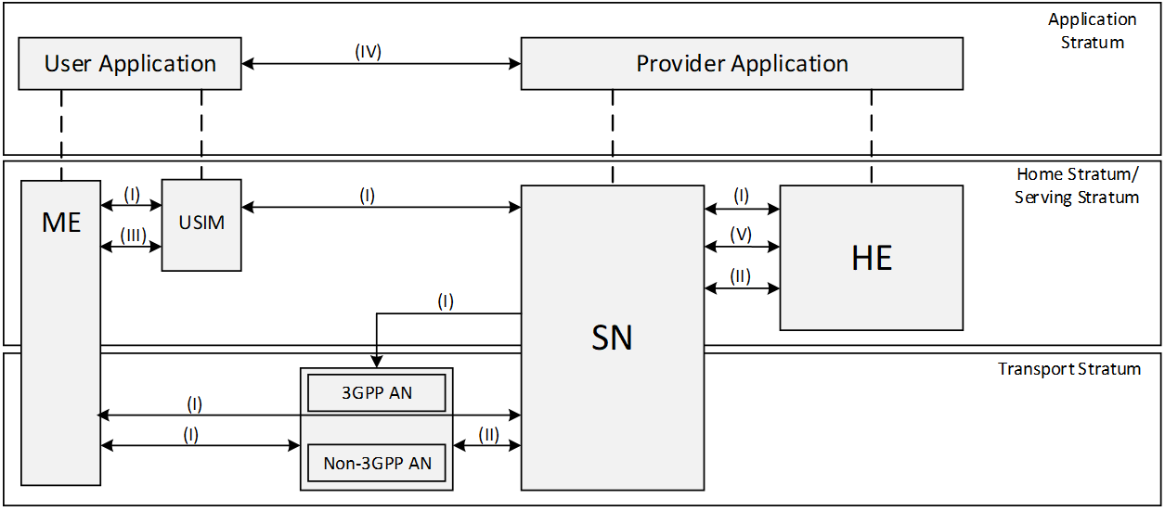
图13-1 5G安全体系结构
该图描述的安全域如下：
- 接入安全域（I）：这组安全功能使UE能够通过网络安全地认证和访问服务，包括3GPP接入和非3GPP接入，特别是保护（无线）接口免受攻击。此外，它还包括从SN到AN的接入安全的安全上下文交付。
- 网络安全域（II）：这组安全功能使移动通信的网络节点能够安全地交换信令数据和用户平面数据。
- 终端安全域（III）：这组安全功能可以保护用户对移动设备的访问。
- 应用安全域（IV）：这组安全功能使用户终端和应用提供商之前的应用能够安全地交换消息。应用安全域的相关要求及实现方法不在通信系统安全讨论的范畴，相关内容由应用服务提供商来设计与实现。
- 服务化架构(SBA)域安全域（V）：这组安全功能使SBA架构的网络功能能够在服务网络域内以及与其他网络域安全地通信。这些功能包括网络功能注册、发现和授权安全方面，以及对基于服务的接口的保护。与TS 33.401[10]给出的4G安全架构相比，SBA域安全是一个新安全功能。
- 安全性的可见性和可配置性域（VI）：这组功能使用户能够被告知某个安全功能是否正在运行。需要注意的是，图中未显示该域。

5G中的认证与密钥协商协议
本节介绍在3GPP 33.501版本17中的5G-AKA协议，相关描述尽量与标准中的描述保持一致，而在第13.3节中，为便于对5G-AKA协议开展形式化分析工作，将给出对5G-AKA协议更为规范化的描述。

5G认证框架
如果UE选择连入5GC，5GC的ng-eNB应根据UE选择的核心网络类型选择相应的安全过程。在这个过程中首先需要执行主认证和密钥协议，该协议的目的是为了实现UE和网络之间的相互认证，并提供在后续安全过程中的UE和服务网络之间使用的密钥材料，即一个称为K_{SEAF}的锚点密钥，该密钥由归属网络的AUSF提供给服务网络的SEAF。
可以从K_{SEAF}派生出多个安全上下文的密钥，而无需运行新的认证过程。一个具体的例子是，通过3GPP接入网络进行的认证也可以提供用于在UE和在不可信的非3GPP接入连接使用的N3IWF之间建立安全的密钥。
在5G标准中规定，UE和服务网络应支持EAP-AKA'和5G AKA两种认证方法，具体选择哪种认证方法是归属运营商的决定。EAP-AKA'是一种基于EAP的认证方法，通常用于非3GPP网络，如WLAN和非信任的Wi-Fi网络，提供安全的网络接入。它支持快速重认证和切换过程，适合在需要频繁切换或重新认证的环境中使用。5G AKA是一种专为5G网络设计的认证方法，基于传统的AKA协议进行了改进和优化。它利用SIM卡中存储的信息进行用户认证，确保只有授权用户可以访问网络。与EAP-AKA'类似，5G AKA也支持快速切换和重认证，但特别适用于5G网络环境，能够有效应对5G网络高密度和高速度的特点。
实际上，EAP-AKA'和5G AKA非常相似，它们具有相同的认证原理，均使用主密钥K作为共享密钥，并依赖于一个计数器值SQN实现重放保护的挑战-响应过程，同时也使用类似的加密消息。其主要区别在于流程和一些密钥派生函数略有变化，因此，本章仅介绍5G-AKA协议及其分析过程，如果读者对EAP-AKA’感兴趣，可以直接阅读TS 33.501[3GPP. 2020. Security architecture and procedures for 5G system. TS 33.501, v17.0.0.]第6.1.3.1节。
本章用到的缩略语如表 13-1所示。
表 13-1 5G-AKA协议中的缩略语及解释
缩略语 | 全称 | 简要解释
NG-RAN | 5G Radio Access Network | 5G无线接入网络
5G AV | 5G Authentication Vector | 5G认证向量，分为5G HE AV和5G SE AV
HE | Home Environment | 归属网络，移动用户的注册网络，负责存储用户的数据和处理移动性管理功能。
SE | Serving Environment | 服务网络，又称为访问网络或漫游网络，是指为移动用户提供临时服务的通信网络，这通常是在用户离开其归属网络覆盖区域时发生的。
AMF | Access and Mobility Management Function | 接入和移动性管理功能，负责处理用户的接入请求，包括接入鉴权、访问控制和服务授权等操作，以及移动性管理，包括移动性控制、用户位置管理、隧道管理和小区重选等操作。
ARPF | Authentication credential Repository and Processing Function | 认证凭证存储及处理功能，是 UDM（统一数据管理）的一个功能元素，负责根据用户的共享密钥生成 5G 归属网络的认证向量，即5G AV。
AUSF | AUthentication Server Function | 认证服务器功能，是5G核心网中负责用户设备（UE）身份验证和服务请求者网络功能（NF）保护的网络实体
UE | User Equipment | 用户设备，通常包括移动终端设备和USIM卡
SEAF | SEcurity Anchor Function | 安全锚功能，通过服务网络中的 AMF 提供身份验证功能。
在介绍具体的协议流程之前，我们先介绍标准中给出的参与认证的4个实体。
1) UE：用户设备，存储归属网络的公钥、用户的永久身份标识SUPI以及与归属网络共享的长期主密钥K，可以将SUPI加密得到其用户加密身份标识SUCI，用于认证过程中的身份隐藏保护，以防止身份SUPI的泄露。
2) SEAF：安全锚功能，服务网络的主要参与实体，需要构建并传输服务网络名称SNname。
3) AUSF：身份验证服务器，属于归属网络的参与实体，负责判断SEAF实体的授权与否、生成锚定密钥K_{SEAF}以及验证来自UE的认证响应的正确性。
4) ARPF：身份验证凭证存储和处理功能，同样属于归属网络的参与实体，负责存储保密信息(共享长期密钥K、UE的永久身份标识SUPI及其序列号SQN)、授权SUPI以及生成认证向量，保存归属网络自己的私钥，并能够通过解密SUCI而获取SUPI。

认证启动与认证方法的选择
主要认证的启动如图13-2所示。
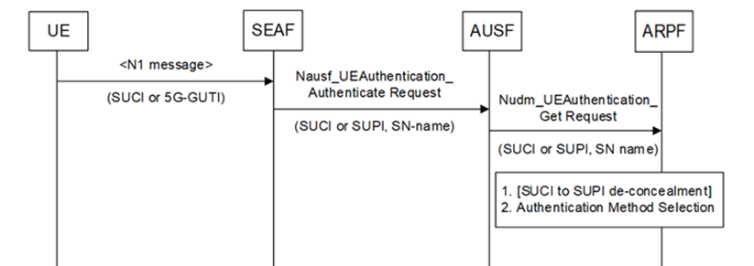
图13-2 认证程序的启动和认证方法的选择
首先，UE在注册请求（Registration Request）中发送身份信息，该消息包括SUCI（Subscription Concealed Identifier）或 5G-GUTI。在 5G 安全架构中，为了保护用户长期身份 （SUPI，Subscription Permanent Identifier）在无线接入过程中不被泄露或被监听者跟踪，3GPP 引入了 SUCI（Subscription Concealed Identifier）机制。SUPI是在TS 23.501 [2]中定义的用户永久标识，唯一在5G网络中标识UE，且不能以明文形式出现在UE与SEAF之间的无线信道上，不能在无线空口明文传输。SUCI则是对SUPI进行加密后的结果，其生成过程如下：
  - UE从USIM获取SUPI
  - 使用归属网络HN公钥（PK_HN）进行随机加密
    - 一般采用 ECIES（椭圆曲线集成加密方案）
    - 加密中引入了随机数（ephemeral key），以便保证每次SUCI不同
  - SUCI还包含：
    - HNID（归属网络标识）
    - PKI（公钥索引）
    - SUPI 类型标识
    - 随机SUPI加密后的密文
    - MAC/完整性校验字段
这样即便被动监听，也无法恢复SUPI，保证用户身份隐私。
其次，SEAF可以在任意信令阶段发起UE认证，当SEAF启动认证时，通过Nausf_UEAuthentication_Authenticate消息向AUSF请求对UE的认证服务。如果SEAF拥有有效的5G-GUTI，则属于对UE的重新认证，SEAF可以通过之前保存的SUPI与5G-GUTI的对应关系获得用户的SUPI，并应在Nausf_UEAuthentication_ Authenticate消息中包含SUPI。否则，在该消息中则包含SUCI。此外，Nausf_UEAuthenti cation_Authenticate消息还应包含服务网络的名称。这里注意，SEAF不解密 SUCI，只转发给 ARPF/AUSF。
再其次，在AUSF收到 Nausf_UEAuthentication_Authenticate 后， AUSF检查 SEAF 是否有权使用请求中的服务网络名称，并临时存储服务网络名称，然后生成并转发 Nudm_UEAuthentication_Get 消息到 ARPF，该消息中包含了SUCI或SUPI，以及服务网络名称。
最后，ARPF收到Nudm_UEAuthentication_Get 消息后，如果是 SUCI，则使用HN的私钥（SK_HN）解密 SUCI，从而恢复出SUPI。在获取到SUPI后，ARPF根据用户信息选择认证方法，并生成 Authentication Vector (AV) ，之后继续后续 AKA 流程。这里的解密过程确保SUPI在传输过程中的机密性。

5G-AKA过程
与4G系统使用的EPS-AKA 相比，5G AKA提供了更强的安全性，但5G- AKA不支持请求多个5G AV，也不支持SEAF从归属网络预先获取5G AV以供将来使用。
具体协议交互流程如图13-3所示。
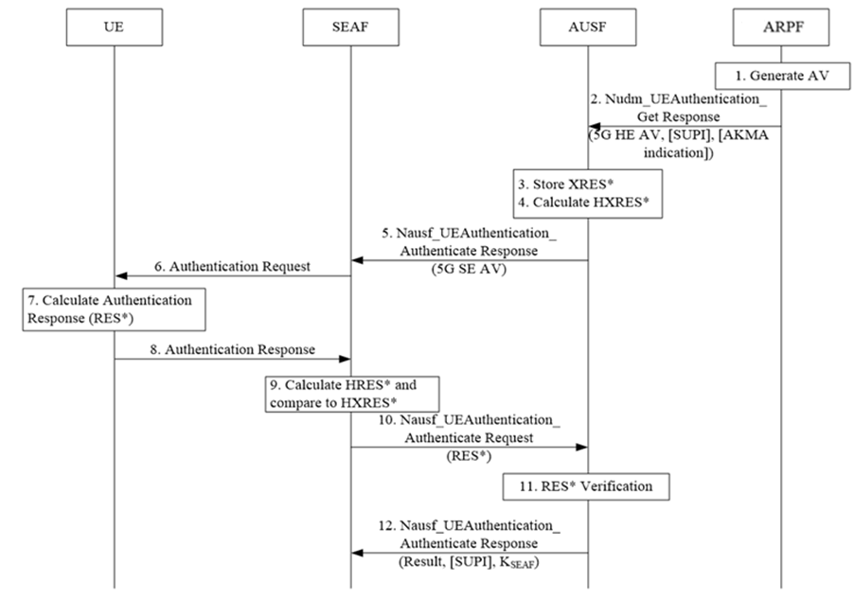
图13-3 5G-AKA交互流程
1) 对于每个Nudm_Authenticate_Get请求， ARPF 应创建一个5G HE AV。该5G HE AV包括RAND、AUTN、XRES和K_{AUSF}，其中：
* RAND为ARPF生成的随机数；
* AUTN为认证令牌；
* XRES为ARPF自己计算的期望UE返回的响应值；
* KAUSF为采用根密钥K和RAND派生的密钥。
2) ARPF随后将5G HE AV连同一个指示（AKMA Indication）一起返回给AUSF，该指示表明5G HE AV将用于Nudm_UEAuthentication_Get响应中的5G AKA。如果Nudm_UEAuthentication_Get请求中包含了SUCI，UDM将解密SUCI后，在Nudm_UEAuthentication_Get的响应消息中包含SUPI。
3) AUSF应将XRES*与接收到的SUCI或SUPI一起临时存储。
4) AUSF随后应通过从ARPF接收的5G HE AV计算HXRES和K_{SEAF}，并使用HXRES替换5G HE AV中的XRES*，以及使用K_{SEAF}替换K_{AUSF}，从而生成5G AV。
5) AUSF随后应移除K_{SEAF}，并在Nausf_UEAuthentication_Authenticate响应中将5G SE AV（RAND, AUTN, HXRES*）返回给SEAF。
6) SEAF应在NAS消息认证请求中将RAND、AUTN发送给UE。此消息还应包括ngKSI，UE和AMF将使用它来识别K_{AMF}和在认证成功时创建的部分本地安全上下文。ME应将在NAS消息认证请求中接收到的RAND和AUTN转发给USIM。
7) 在接收到RAND和AUTN后，USIM应通过验证接收值的新鲜度来判断AUTN是否可以可被接受。如果可以，USIM计算一个响应RES。USIM应将RES、CK、IK返回给ME。然后，ME应从RES计算RES*。ME应从CK||IK计算K_{AUSF}。ME应从K_{AUSF}计算K_{SEAF}。
8) UE应在NAS消息认证响应中将RES*返回给SEAF。
9) SEAF应从RES计算HRES，并且SEAF应比较HRES和HXRES。如果它们一致，SEAF应认为从服务网络角度来看认证成功。如果不一致，SEAF应回复认证失败操作。如果无法联系到UE，并且SEAF从未收到RES*，SEAF应认为认证失败，并向AUSF指示失败。
10) SEAF应将从UE收到的RES*在Nausf_UEAuthentication_Authenticate请求消息中发送给AUSF。
11) 当AUSF收到包含RES的消息后，它可能验证5G AV是否已过期。如果5G AV已过期，AUSF可能认为从归属网络角度来看认证不成功。认证成功后，AUSF应存储K_{AUSF}。AUSF应将收到的RES与存储的XRES进行比较。如果RES和XRES*相等，AUSF应认为从归属网络角度来看认证成功。AUSF应通知ARPF认证结果。
12) AUSF应在Nausf_UEAuthentication_Authenticate响应中向SEAF指示从归属网络角度来看认证是否成功。如果认证成功，K_{SEAF}应由AUSF通过Nausf_UEAuthentication_ Authenticate响应消息传给SEAF。如果AUSF在认证请求中从SEAF收到了SUCI，并且如果认证成功，那么AUSF还应在Nausf_UEAuthentication_Authenticate响应消息中包含SUPI。
如果认证成功，Nausf_UEAuthentication_Authenticate响应消息中收到的关键K_{SEAF}应成为密钥层次结构意义上的锚点密钥。然后，SEAF应从K_{SEAF}、上下文参数和SUPI使用密钥派生算法派生K_{AMF}。SEAF应向AMF提供ngKSI和K_{AMF}。
如果此认证使用了SUCI，那么在SEAF收到包含K_{SEAF}和SUPI的Nausf_UEAuthentication_Authenticate响应消息后，它才应向AMF提供ngKSI和K_{AMF}；在服务网络知道SUPI之前，不会向UE提供任何通信服务。

RES*认证失败流程
下面描述如何处理SEAF或AUSF中的RES*验证失败。 在图13-3的步骤9中，SEAF应从RES*计算HRES*，并且SEAF应比较HRES*和HXRES*。如果它们不一致，那么SEAF认为认证不成功，否则，SEAF应继续执行图13-3的步骤10，并在从AUSF收到步骤12的Nausf_UEAuthentication_Authenticate响应消息后，则依据该消息内容进行处理。
如果AUSF在Nausf_UEAuthentication_Authenticate响应消息中向SEAF指示AUSF对RES*的验证不成功，或者如果HRES*的验证在SEAF中不成功，那么在UE在初始化NAS消息中使用了SUCI的情况下，SEAF应通过发送Authentication Reject消息到UE来拒绝认证；而UE在初始化NAS消息中使用若是5G-GUTI，则SEAF应启动与UE的识别过程以检索SUCI，并可能启动附加的认证尝试。 同样，如果SEAF没有按预期从AUSF接收到任何Nausf_UEAuthentication_Authenticate响应消息，那么SEAF将拒绝对UE的认证或启动用户标识请求流程（要求UE将其SUCI发送过来）。

同步失败或MAC失败
下面描述USIM中的同步失败或MAC失败的处理过程。在图13-3给出的5G-AKA的步骤7中将验证收到RAND和AUTN，如果AUTN的验证失败，那么USIM会向ME指示失败原因。
有两个原因将导致AUTN验证失败，第一，SQN值没有在预计的区间之内，则可以能使由于出现了重放攻击，也可能是因为网络丢包造成了UE与ARPF之间的SQN不一致，总之，这两种统称为同步失败。在同步失败的情况下，将启动重新同步的流程。第二，MAC值比对失败，这表明网络传给UE的MAC值与UE自己计算的MAC值不一致，因此，UE认为网络认证失败。在这两个原因下，UE应回复通过NAS消息认证失败的响应消息，并带有指示失败的原因标识信息。在AUTN的同步失败情况下，UE回复的信息中还将包括由USIM产生的重新同步令牌AUTS。收到认证失败消息后，SEAF可以根据安全策略决定是否向UE发起新的认证。

重同步流程
收到来自UE的带有同步失败（AUTS）的认证失败消息后，SEAF向AUSF发送一个带有“同步失败指示”的Nausf_UEAuthentication_Authenticate请求消息，该消息被AUSF转发给ARPF，其中包括了以下参数：
- 在之前的认证请求中发送给UE的RAND
- SEAF在对该请求的响应中从UE收到的AUTS。
SEAF 在收到来自 AUSF 的带有“同步失败指示”的 Nausf_UEAuthentication_Authenticate 请求消息的响应之前（或在超时之前）不会向 UE 发送新的身份验证请求。
当ARPF收到带有“同步失败指示”的请求消息时，它将按照第13.3.2节中描述的过程进行处理。简单来说，在验证完UE的身份后，将用UE端的SQN代替ARPF自己保存的SQN，即将自己的SQN与UE端进行同步。

5G-AKA协议的形式化分析
可以看出，尽管上节我们对5G-AKA协议按照3GPP给出的功能和要求进行了描述，但这种描述一方面晦涩难懂，另一方面也不够准确，难以利用自动化，甚至人工的方式开展安全性分析。因此，本节在前面介绍的基础上，在与5G标准保持一致的前提下，对协议进行了简化和规范化表达，以便实现对5G-AKA协议的形式化分析。

5G-AKA协议的简化模型
在标准中，服务网络（SN）和归属网络（HN）由几个子实体组成（例如，归属网络包括数据库、认证服务器等）。然而，很少有安全特性需要这种级别的粒度。因此，我们选择将这些视为三个更大的逻辑实体，从而将5G网络简化为如图13-4所示的简单架构。
图 13-4 5G网络架构
首先，UE指用户的移动终端设备，比如智能手机、平板电脑或笔记本电脑，其中包含了全球用户身份模块（Universal Subscriber Identity Module，USIM）。该模块存储了UE的永久身份标识符$SUPI$、永久密钥$K$，以及对应家庭网络的公钥${PK}_{HN}$和序列号$SQN$，并且可以执行相关的密码学算法。其次，HN指用户的归属网络，包含存有管辖范围内用户数据的数据库并负责他们的认证。HN中的两个关键实体就是AUSF和ARPF（其功能见第13.2.1节），且并不包括基站（需要天线来将UE连接到网络）。最后，SN指服务网络，由核心网中距离用户最近的网络单元组成，负责为用户提供直接的无线信道和通信服务。图中只画了基站与SEAF作为服务网络的示意。后面我们再阐述5G-AKA协议时，将仅用UE、SN和HN来进行描述。

5G-AKA协议规范化流程
下面分别描述5G-AKA协议的启动和挑战应答阶段的过程。
启动阶段。在该阶段，用户设备向核心网发送自己的临时身份标识或加密后的身份标识，核心网通过相关操作从中获取用户的真实身份，并根据真实身份选择认证协议以及获取对应的永久密钥$K$和${SQN}_{HN}$。具体流程如图13-5所示。

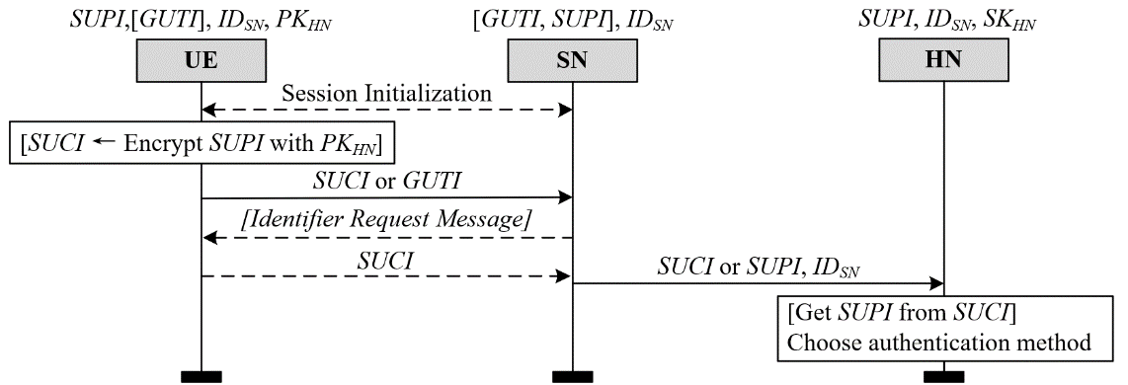
图 13-5 5G-AKA启动阶段
1）如果当前UE已经被分配了临时标识符$GUTI$，则UE直接向SN发送$GUTI$；如果UE没有被分配$GUTI$，则UE使用HN的公钥加密自己的永久身份标识符$SUPI$来得到$SUCI$，然后将$SUCI$发送给SN。
2）SN在收到UE发送的消息后，如果收到的是$GUTI$，则SN根据$GUTI$找到其对应的$SUPI$，然后将$SUPI$和自己的标识符${ID}_{SN}$发送给HN；如果收到的是$SUCI$，则SN直接将$SUCI$和${ID}_{SN}$发送给HN。
3）HN在收到SN发送的消息后，如果收到的是$SUCI$，HN使用自己私钥对$SUCI$进行解密得到$SUPI$。然后根据$SUPI$选择认证协议并查找对应的永久密钥$K$和${SQN}_{HN}$，这里默认使用的认证协议为5G-AKA协议。
挑战应答阶段。在该阶段，核心网根据与用户设备共享的永久密钥$K$生成相应的认证向量，用户设备通过该认证向量实现了对家庭网络的认证，之后用户设备生成响应值，服务网络和家庭网络根据该响应值实现对用户设备的认证并生成对应的锚密钥$K_{SEAF}$。具体流程如图13-6所示：

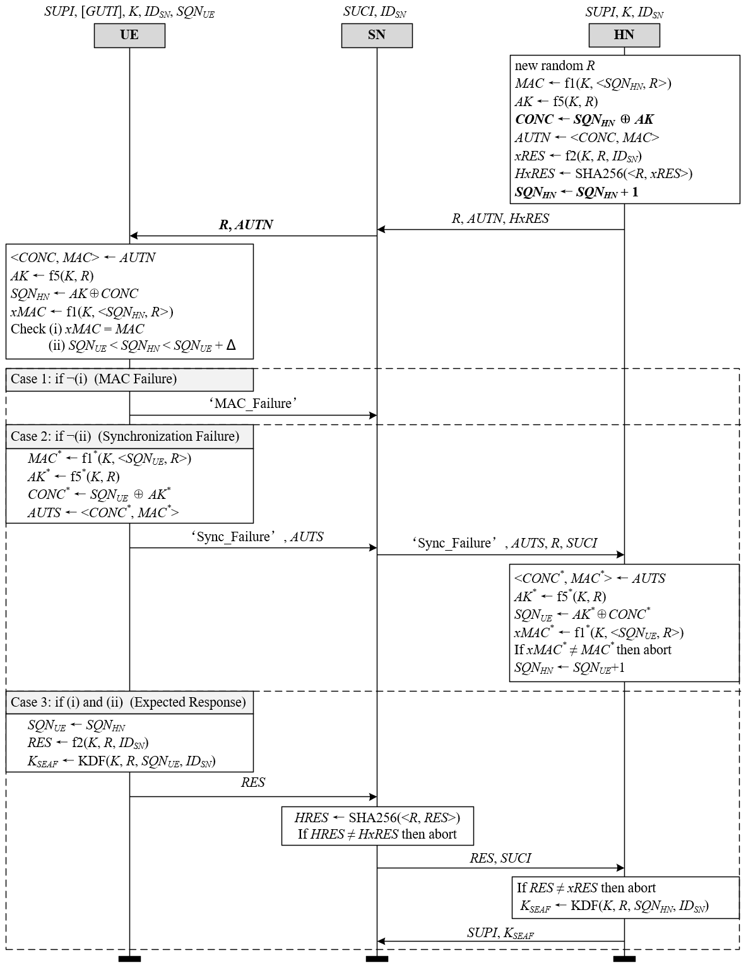
图 13-6 5G-AKA挑战应答阶段
1）HN通过获取到的永久密钥$K$，进行以下操作来生成认证向量$AV=(R，AUTN，{HxRES}^{*})$和锚密钥$K_{SEAF}$，其中使用的密码学算法f1-f5、f1*、f5*以及两个密钥派生函数Challenge和KeySeed在TS 33.501中都有规定：
- HN生成一个128bit的随机数$R$作为挑战值；
- 将$K$、$R$和${SQN}_{HN}$输入到f1得到$MAC$，然后将$K$和$R$输入到f5得到匿名密钥$AK$，这里$AK$的主要作用是隐藏${SQN}_{HN}$，因此要将${SQN}_{HN}$和$AK$异或之后得到$CONC$，然后将$CONC$和$MAC$级联后就可以得到认证令牌$AUTN$；
- 将$K$、$R$和${ID}_{SN}$输入到Challenge得到${xRES}^{*}$，然后对$R$级联${xRES}^{*}$进行哈希运算就可以得到${HxRES}^{*}$；
- 将$K$、$R$、${SQN}_{HN}$和${ID}_{SN}$输入到密钥生成函数KeySeed来派生锚密钥$K_{SEAF}$。
2）HN向SN发送生成的认证向量$AV$。
3）SN存储收到的$AV$中的$R$和${HxRES}^{*}$并向目标UE发送（$R$，$AUTN$）。
4）在收到SN发送的消息后，UE通过如下计算来完成对HN认证并生成响应值${RES}^{*}$：
- 分解$AUTN$得到$CONC$和$MAC$。
- 将$K$和$R$输入到f1得到$xMAC$，若$xMAC$与$MAC$相等，则UE完成对HN的认证，若不相等，则UE向SN发送“MAC_Failure”认证失败消息。
- 将$K$和$R$输入到f5得到$AK$，然后将$AK$与上面得到的$CONC$异或来得到HN侧的序列号${SQN}_{HN}$，最后比较HN侧的序列号${SQN}_{HN}$与自己的序列号${SQN}_{UE}$，若比较通过，则UE完成了挑战质询的新鲜性检查，若不相等，则UE向SN发送“Sync_Failure”认证失败消息并与HN进行重同步。
- 若UE完成了对HN的认证和消息的新鲜性检查，则UE用${SQN}_{HN}$替换${SQN}_{UE}$。然后将$K$、$R$和${ID}_{SN}$输入到Challenge得到${RES}^{*}$，并通过将$K$、$R$、${SQN}_{UE}$和${ID}_{SN}$输入到KeySeed得到锚密钥$K_{SEAF}$。
5）如果UE完成了对HN的认证并生成了${RES}^{*}$和$K_{SEAF}$，UE将生成的${RES}^{*}$发送给SN。
6）SN通过对$R$级联${RES}^{*}$进行哈希生成${HRES}^{*}$，若${HRES}^{*}={HxRES}^{*}$，则SN完成对UE的认证，若不相等，则SN向HN发送认证失败消息。
7）若SN完成了对UE的认证，则SN将${RES}^{*}$发送给HN。
8）若${RES}^{*}={xRES}^{*}$，则HN完成了对UE的认证，若不相等，则HN向SN发送认证失败消息。
9）若HN完成了对UE的认证，则HN向SN发送该UE的身份标识$SUPI$以及生成的锚密钥$K_{SEAF}$。
重同步过程。正如前面提到的，当UE对消息的新鲜性检查失败时，还需要与HN进行重同步，它属于挑战应答阶段的一部分。此时UE按照HN生成$AUTN$类似的过程生成$AUTS$，然后通过SN将$AUTS$转发给HN。当HN收到$AUTS$后，首先根据该$AUTS$对$MACS$进行检查，如果通过检查，则HN完成了对UE的认证，此时可以用${SQN}_{UE}+1$替换${SQN}_{HN}$，完成了UE和HN之间的序列号同步。
隐式密钥认证。从上述协议流程中可以看出，5G-AKA协议中并没有实现UE对SN的认证以及UE与SN和HN间关于$K_{SEAF}$的一致性确认。这些安全性的达成依赖于5G-AKA协议结束后的隐式密钥认证机制，其具体定义如表3-1所示。简单来说，隐式认证使UE对SN的认证依赖于后续过程对协商所产生的密钥的成功使用（如图3-2中的橙色部分所示）。上述提到的后续过程包括需要在认证之后执行的非接入层（Non-Access Stratum，NAS）安全模式命令（Security Mode Command，SMC）过程。然而，应该注意的是，NAS SMC过程不是5G-AKA协议的一部分。

